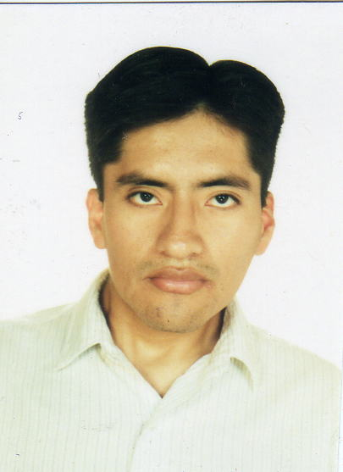
MAX KENNY CASTRO EGOAVIL
Calle Los Frailes 307
Urb. Santa Felicia , La Molina
3620055 /992393802
Maxkenny77@hotmail.com

RESUMEN: Tengo la experiencia necesaria para desempeñarme en oficina con programas básicos de la Ingeniería Civil como el S10, Excel, Autocad.
Asimismo tengo experiencia en campo durante desarrollo de obras de mediana envergadura , los problemas y soluciones que se pueden dar. Me encuentro con la capacidad de conocer más y asumir responsabilidad.

Experiencia Laboral

Entidad: ITALCONCRETO SAC. 2013
Duración: hasta la fecha
Cargo: Asistente de proyectos.
Funciones: Metrados, Diseño de losas aligeradas, que posteriormente son prefabricados.

Entidad: MUNICIPALIDAD DE SAN JUAN DE LURIGANCHO. 2011
Duración: 2 meses
Cargo: Asistente de supervisión.
Funciones: Controlar el proceso constructivo de Muros de contención construidos en 2 Asentamientos Humanos por parte de una empresa contratista.

Entidad: CONSTRUCTORA M.P.M. S.A. 2009
Duración: 9 meses
Cargo: Asistente de Ingeniero de Campo.
Funciones: Diversas labores de oficina y campo: Metrados, valorizaciones en Saneamiento, seguimiento y control de redes de agua y alcantarillado realizados en Villa Maria del Triunfo.

Entidad: SEDAPAL, Área de Operación y Mantenimiento, Comas. 2007
Duración: 5 meses
Cargo: Practicante
Funciones: Digitalización de Planos y construcción de Planos con archivos existentes, Ayuda en oficina con software propio de la Empresa.

Entidad: CORPOR S.R.L. Service de Doe Run 2007
Duración: 2 meses
Cargo: Encargado de Costos y Presupuestos
Funciones: Presupuestar mantenimiento de estructura no convencional de uso Industrial, así como de obras civiles.

Entidad: MUNICIPALIDAD PROVINCIAL DE YAULI - LA OROYA 2007
Duración: 3 meses
Cargo: Asistente de Obras
Funciones: Digitalización de planos de estadio ShincaMachay, apoyo en levantamiento topográfico de Terminal Terrestre.

Entidad: DIMLER S.R.L.; constructora service Doe Run 2006
Duración: 2 meses
Cargo: Asistente de Residente de Obra
Funciones: Seguimiento en avance de obra de losa deportiva, diseño estructural de poza séptica y seguimiento en obra.

Entidad: AICSA S.R.L. Empresa constructora inmobiliaria 2004
Duración: 2 meses
Cargo: Practicante
Funciones: Metrados de obra de edificación, Costos y Presupuestos de Edificaciones, Ayuda en supervisión construcción de edificación.

Entidad: Doe Run Perú S.R.L., empresa metalúrgica. 2004
Duración: 3 meses
Cargo: Practicante
Funciones: Metrados de obras de edificación, Costos y Presupuestos de Edificaciones.

Educación

Educación Superior
Centro de estudios : Universidad Nacional de Ingeniería.
Facultad : Ing. Civil
Nivel Académico : Titulado
Periodo de Estudio : 1997-2005

Educación Primaria y Secundaria
Centro de estudios : Colegio Fiscalizado José Andrés Razuri
Periodo de Estudio : 1984-1994

Computación - Idiomas

Computación: Ms. Office (Excel, Word, Ms. Project a nivel Avanzado)
Software propios de la Carrera: S10, AUTOCAD, SAP2000)
Inglés: Nivel Intermedio/ Instituto Británico

Datos Personales

Fecha de nacimiento : 28 Mayo 1978
Lugar de Nacimiento : Yauli - La Oroya.
Estado Civil : Soltero
DNI : 10701123

